VÝROČNÁ SPRÁVA za rok 2025

Impulz, Združenie na pomoc ľuďom s mentálnym postihnutím v Petržalke

Výbor združenia Impulz, Združenie na pomoc ľuďom s mentálnym
postihnutím v Petržalke má 5 členov:
Mgr. Adriena Pekárová, Mgr. Jana Mareková, Mgr. Mária Pozorová, Mgr. art.
Šarlota Štrompachová a Alena Novotná
Štatutárna zástupkyňa a predsedkyňa ZPMP v Petržalke:
Mgr. Jana Mareková a Mgr. Adriena Pekárová

Po ročných, úporných snahách nájsť nový priestor aspoň pre chránenú dielňu, aby naši zamestnanci nestratili svoju prácu a naši klienti originálne sviečky z Impulzu, sme si museli priznať, že sa nám to už nepodarí...
Sklamanie z neúspechu však vystriedala nádej a radosť z nového projektu, ktorý sa pred nami začal črtať stále jasnejšie. Na začiatku prijala štatutárka Impulzu ponuku vedenia ZPMP v SR v hoteli Bivio viesť výtvarný krúžok. Ide o dlhodobý projekt – kurzy pre zdravotne postihnutých klientov z rôznych zariadení v Bratislave. Kurzy sú zamerané na vzdelávacie a kreatívne aktivity pre ľudí s mentálnym postihnutím.

Po roku, vďaka financiám, ktoré sme získali z verejnej zbierky, od prispievateľov 2% a predovšetkým firmy MEGGLE Slovakia s.r.o. (bývalé RAJO), sme mohli naše aktivity rozšíriť. Našu spoluprácu so ZPMP v SR sme obohatili o kurz zdravovedy a klientov výtvarného krúžku sme podľa ich možností rozdelili do menších skupín. Vďaka spomínanej finančnej pomoci môžeme poskytovať naše kurzy ich účastníkom zatiaľ bezplatne.

Lektorka zdravovedy: Od septembra 2024 sa stretávame s klientami na kurzoch Zdravovedy striedavo v Bivio a v podporovanom bývaní na Hontianskej ulici v Bratislave. Hodiny Zdravovedy spolu pravidelne navštevujú 18 klienti.
Po začiatočnom zoznámení sa sme začali postupne preberať ľudské telo podľa systémov.
Jednotlivé stretnutia sú prispôsobené danému okruhu (napr. tráviaci systém, kostra človeka, zmysly) a s ním spojené choroby, odchýlky, poranenia a prvá pomoc pri problémoch.
Náročnosť preberanej oblasti je vždy prispôsobená klientom tak, aby tému pochopili a odniesli si z nej podstatné informácie.
Je veľmi dôležité, aby aj ľudia s mentálnym postihnutím vedeli čo najviac o fungovaní svojho tela, aby pochopili nevyhnutnosť preventívnych lekárskych prehliadok, pravidelnú starostlivosti o svoje zuby a dodržiavanie správnej životosprávy.
Pokračovali sme v anatómii niektorých systémov, zamerali sme sa na zmysly, aj sme robili praktický nácvik prvej pomoci. Oboznámili sme sa s umiestnením lekárničiek, ich obsahom a vyskúšali sme si, ako sa jednotlivé pomôcky dajú využiť.
Týmto sa snažím vytvoriť a postupne v nich utužovať pocit povinnosti k zodpovednejšiemu prístupu ku svojmu zdraviu.

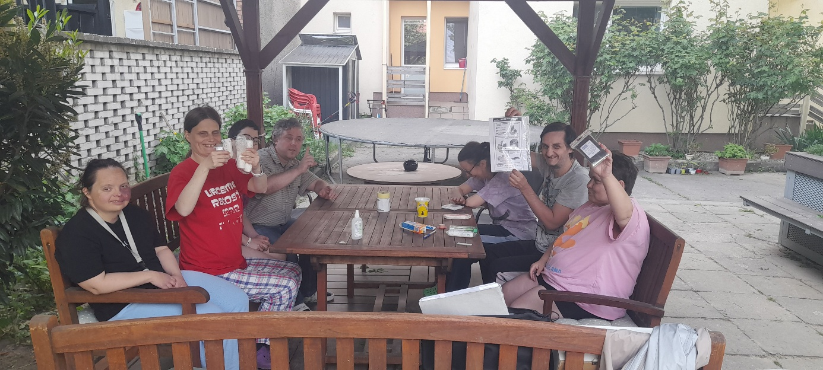

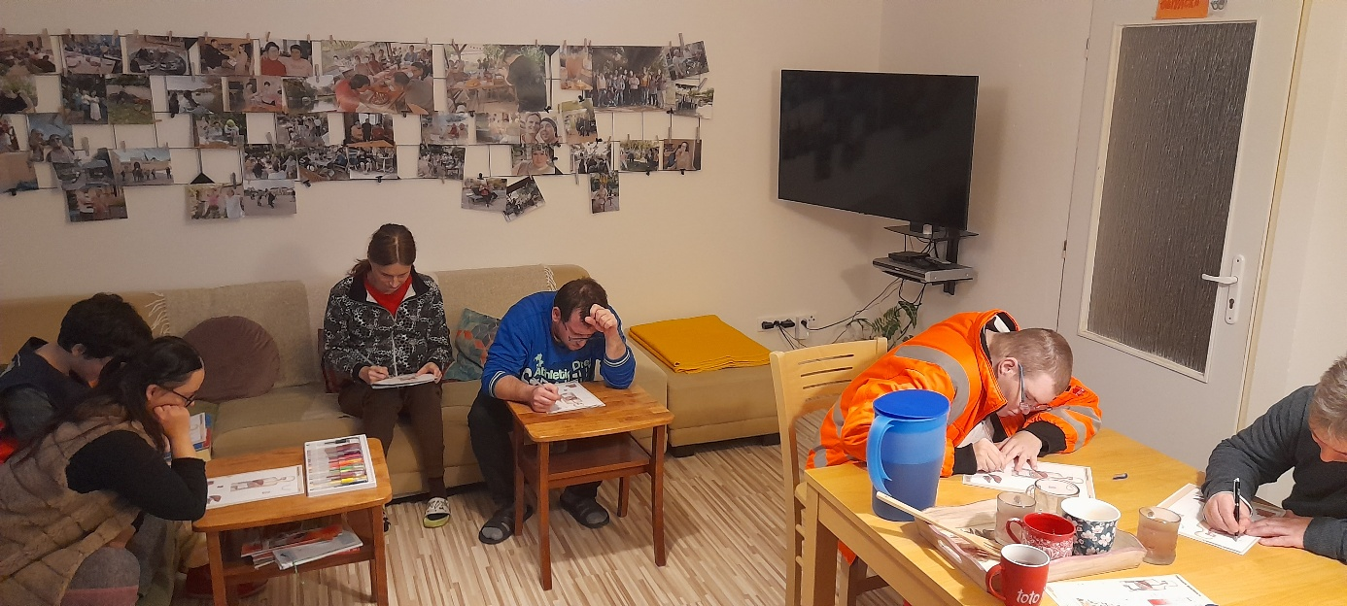

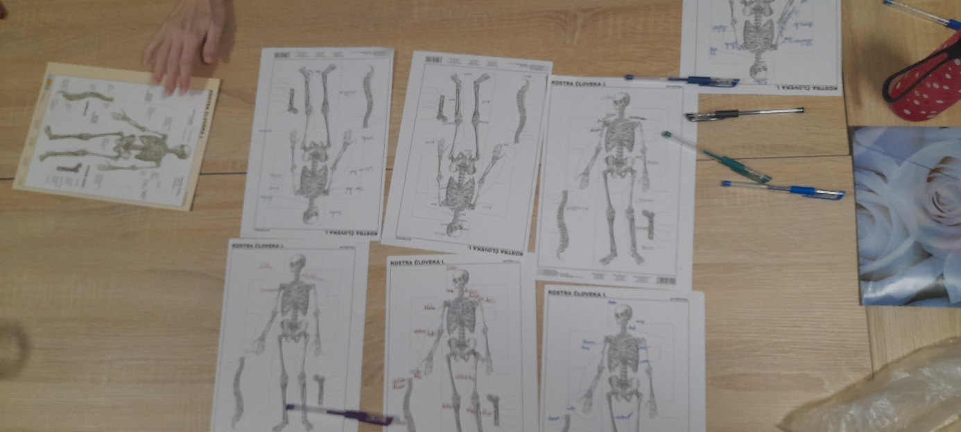

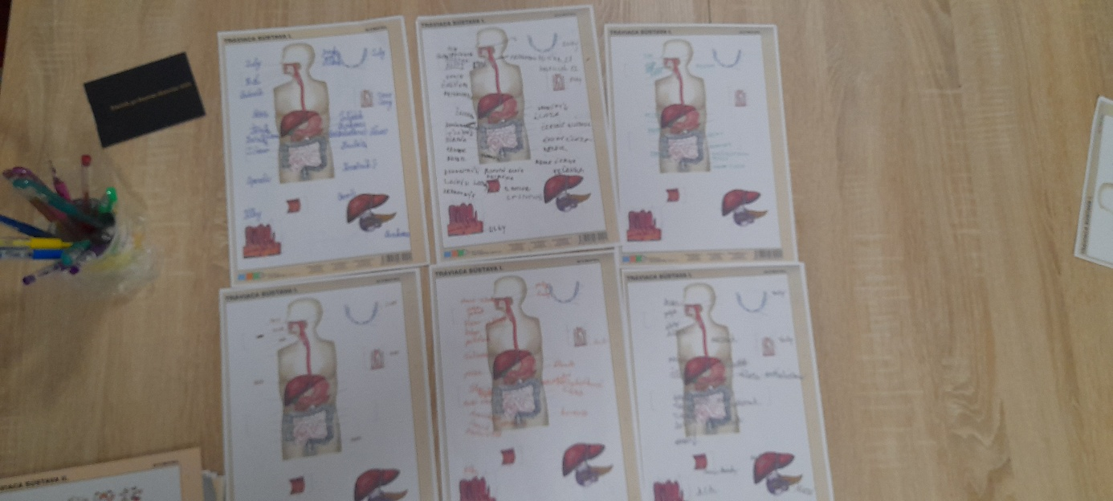

Lektorka výtvarného kurzu: Výtvarný kurz má v súčasnosti 13 účastníkov. Kurzisti sú rozdelení do piatich skupín. Stretutia prebiehajú v sociálnom podniku BIVIO na Alstrovej 153 v Bratislave – Rači a na Legerského 8. Je veľmi prospešné pre účastníkov kurzu, že môžu pracovať v menších – komornejších skupinách. Tak má lektorka kurzu väčšie možnosti venovať sa svojim zverencom intenzívnejšie a kontakty v rámci celej skupiny sa postupne stávajú adresnejšímí.

Klienti pracujú v skupinách po troch (v jednej skupine sú štyria kurzisti). Dve účastníčky kurzu majú individuálne hodiny. Vzhľadom k forme ich postihnutia (klientky nerozprávajú) mám dostatočný priestor prispôsobiť tému a character hodiny z hľadiska ich možností a záujmov.
Individuálna arteterapia je forma psychoterapie, ktorá využíva výtvarné umenie ako hlavný komunikačný prostriedok. Umožňuje klientovi vyjadriť skryté emócie, traumy a myšlienky, ktoré sa ťažko verbalizujú, prostredníctvom kresby, maľby, modelovania či koláže.
Medzi hlavné prínosy a význam individuálnej arteterapie patria:
Bezpečné vyjadrenie emócií: Poskytuje priestor na ventilovanie hnevu, smútku, strachu alebo úzkosti bez slovného hodnotenia.
Podpora sebaspoznania: Pomáha odhaliť nevedomé vzorce správania a lepšie porozumieť vlastnému vnútornému svetu.

Slobodný proces bez tlaku na výkon: Na tvorbu výtvarného diela nie súpotrebné žiadne predchádzajúce umelecké zručnosti alebo talent.
Individuálny prístup: Terapeut sa plne sústredí na váš jedinečný príbeh a tempo, čo je ideálne pri riešení špecifických osobných kríz.
Arteterapia je obzvlášť užitočná pri zvládaní stresu, vyhorení, vzťahových problémoch alebo pri obnove duševnej rovnováhy.

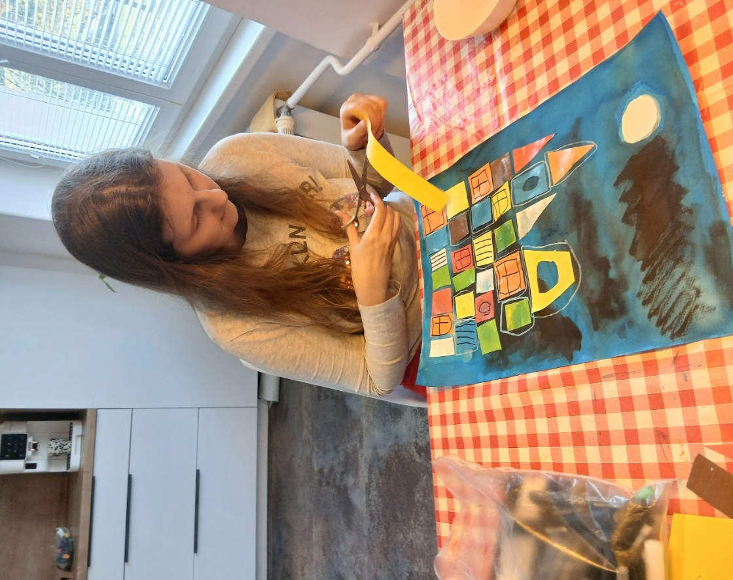

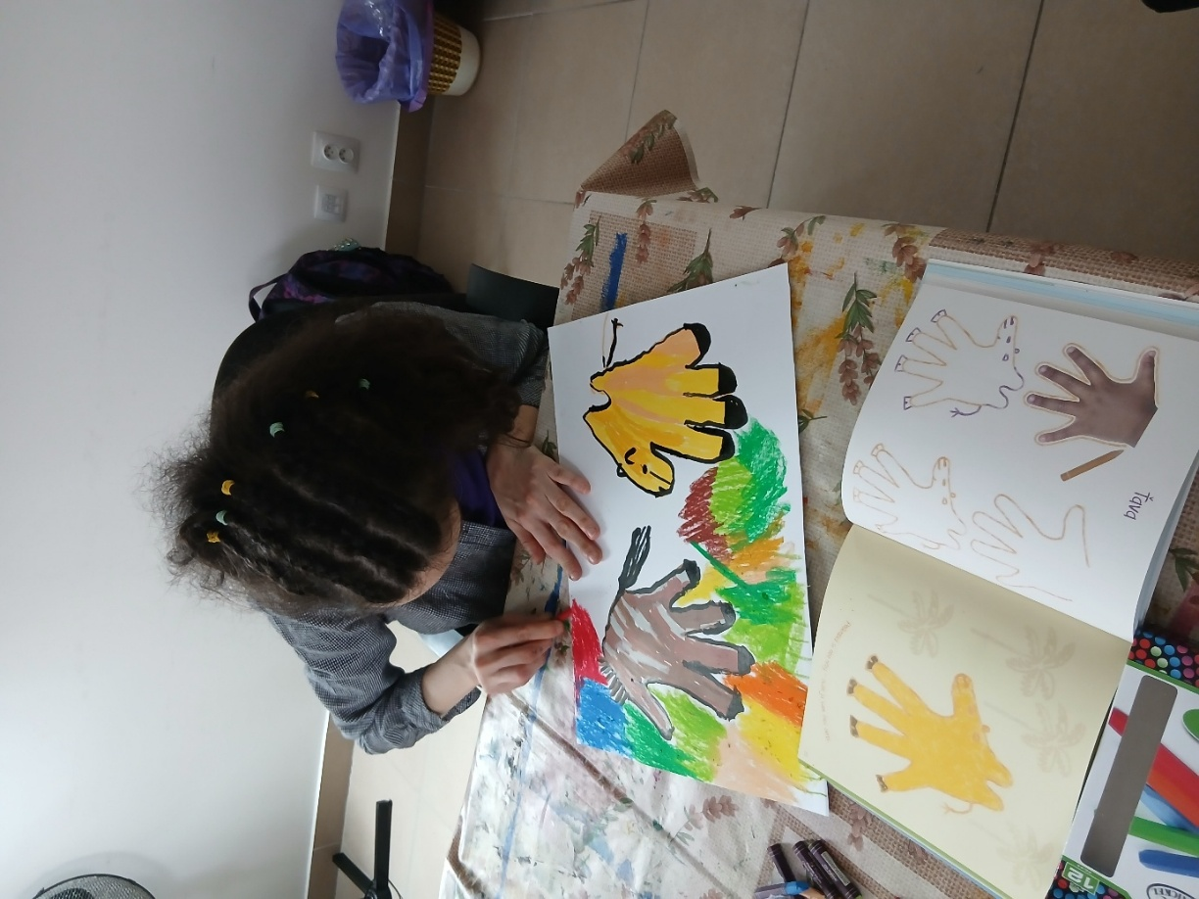

V priebehu masiaca sa snažím do harmonogramu výtvarného kurzu zaradiť aj hodinu skupinovej arteterapie, čo podnecuje účastníkov kurzu k vzájomnej spolupráci, pomoci a tolerancii. Učia sa rozdeliť si “prácu”, vzájomne sa rešpektovať a tak, prirodzeným spôsobom sa bližšie spoznávajú a uzatvárajú medzi sebou neformálne kontakty.
Skupinová arteterapia využíva výtvarné umenie a tvorivý proces ako liečebný prostriedok v bezpečnom prostredí. Jej hlavným významom je podpora sebapoznania, spracovanie emócií a zlepšenie medziľudských vzťahov bez nutnosti všetko pomenovať slovami.

Jej najdôležitejšie prínosy:
Sociálne učenie: Umožňuje rýchlejšie vnímanie spätnej väzby a rozvíja komunikačné aj sociálne zručnosti v kolektíve.
Bezpečný priestor: V malej skupine poskytuje podporu pri zdieľaní a inšpirácii ostatnými účastníkmi.

Využitie umenia: Tvorba slúži ako ventil na uvoľnenie napätia a vyjadrenie pocitov, ktoré je verbálne ťažké vyjadriť.
Skupinová dynamika: Okrem vedenia terapeutom získavate nové pohľady od ostatných členov skupiny, čo urýchľuje psychologický proces.

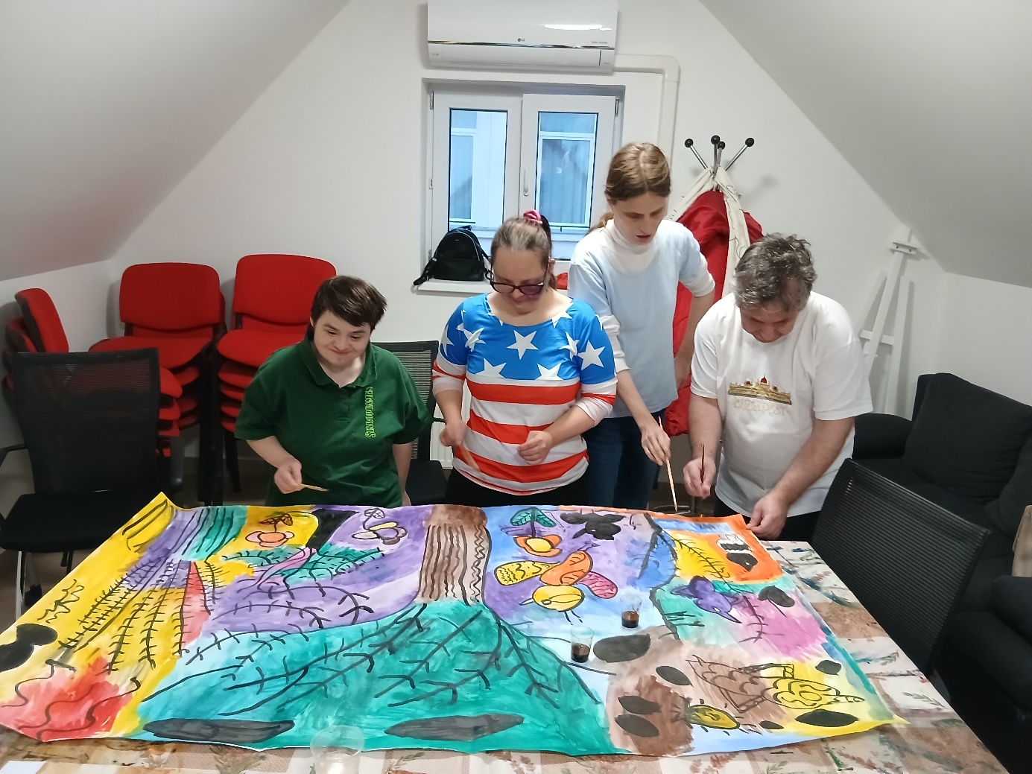

Hlavným námetom našich kreatívnych stretnutí je príroda, ktorá účastníkom poskytuje dostatočne široký priestor k objavovaniu toho, čo je im blízke a čo im prináša radosť.
Téma prírody je dnes veľmi aktuálna a ja sa snažím prostredníctvom nej – stromov, ich listov a plodov, kvetov, motýľov a vážok, ktoré naši výtvarníci stvárňujú rôznymi technikami, rozvíjať v nich nie len kreativitu a prispieť k ich duševnej harmónii, ale tiež prehlbovať ich vzťah k samotnej prírode.

Aj vďaka klasickej hudbe, ktorá umocňuje celkovú – sčasti terapeutickú atmosféru hodín kurzu –, jeho účastníci experimentujú s farbami, objavujú nové techniky, tvary a vzory, učia sa svoje maľby aj verbálne priblížiť ostatným a navzájom spolupracovať.

Naši výtvarníci boli úspešní, ich diela získali ocenenia na Výtvarnom salóne ZPMP v SR
Autorka: Marcela Polačeková, Sloboda

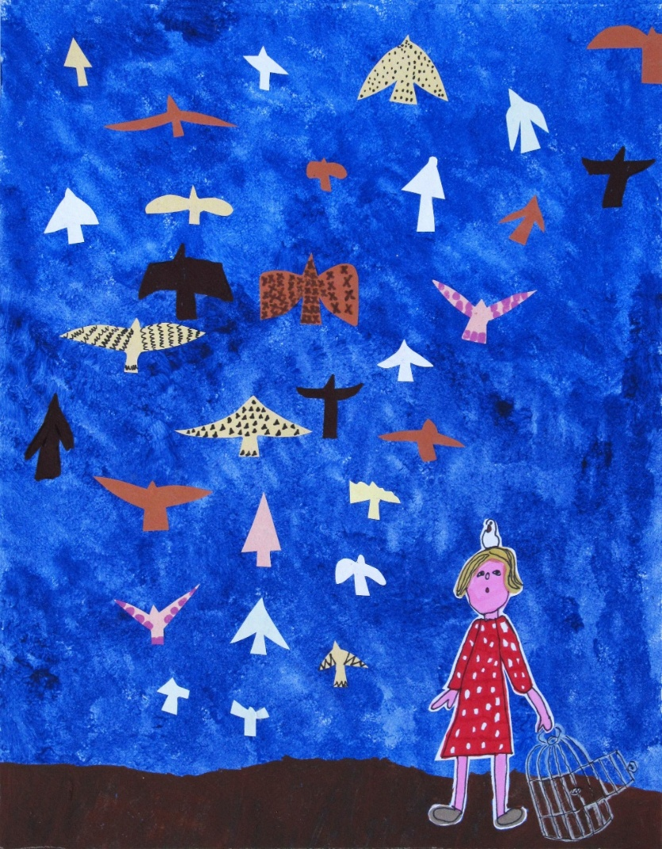

Autor: Tomáš Kristínek, Dvaja v objatí lesa
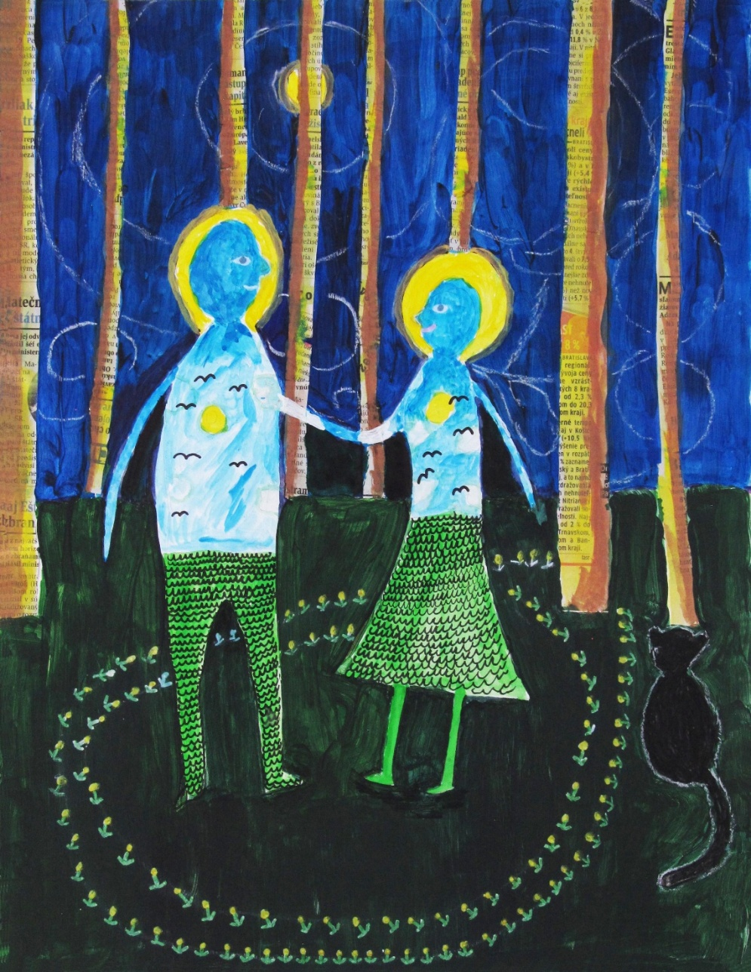

Na Výtvarnom salóne bola vystavená aj skupinová (veľkoformátová) práca našich výtvarníkov s názvom Óda na radosť.

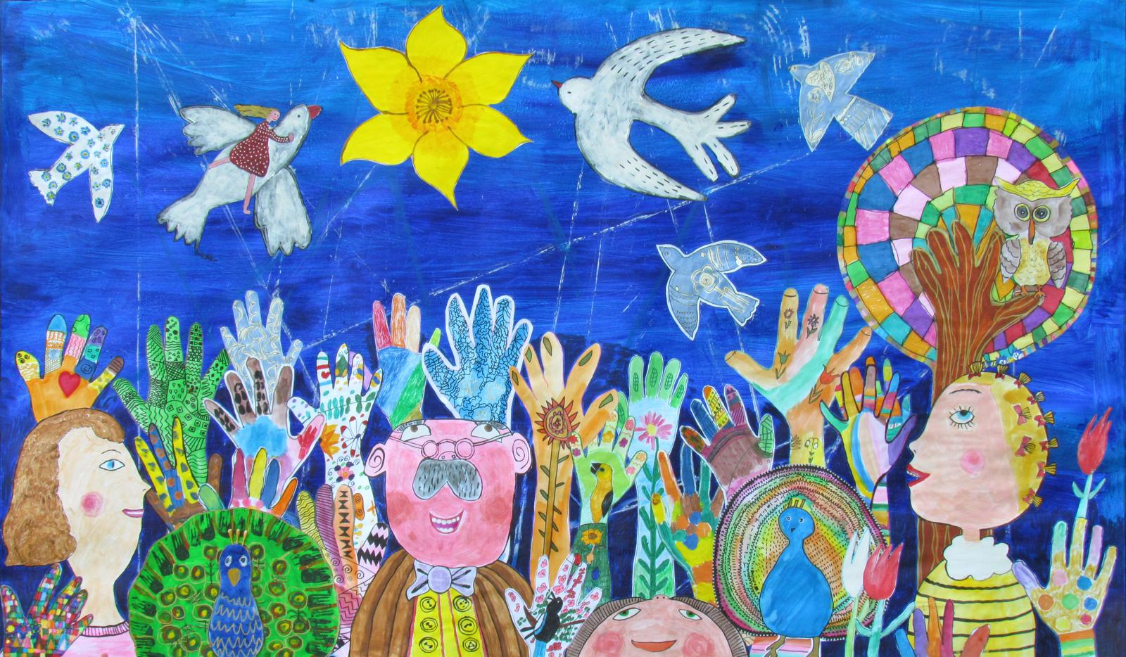

Pokiaľ vás zaujímajú ďalšie práce našich výtvarníkov, môžete si ich pozrieť na:
https://www.facebook.com/zpmpimpulz.

